附件1

疫苗安全事件分级标准和响应级别
（参照《国家药品监督管理局疫苗质量安全事件应急预案（试行）》）

事件类别 | 分级标准 | 响应级别
特别重大疫苗质量安全事件 | 符合下列情形之一的：  1.同一批号疫苗短期内引起5例以上患者死亡，疑似与质量相关的事件；  2.在相对集中的时间和区域内，批号相对集中的同一疫苗引起临床表现相似的，且罕见或非预期的不良事件的人数超过20人；或者引起特别严重不良事件（可能对人体造成永久性伤残、对器官功能造成永久性损伤或危及生命）超过5人，疑似与质量相关的事件；  3.其他危害特别严重且引发社会影响的疫苗质量安全突发事件。 | I级  响应
重大疫苗质量安全事件 | 符合下列情形之一的：  1.同一批号疫苗短期内引起2例以上、5例以下患者死亡，疑似与质量相关的事件；  2.在相对集中的时间和区域内，批号相对集中的同一疫苗引起临床表现相似的，且罕见或非预期的不良事件的人数超过10人、不多于20人；或者引起特别严重不良事件（可能对人体造成永久性伤残、对器官功能造成永久性损伤或危及生命）超过3人、不多于5人，疑似与质量相关的事件；  3.确认出现质量问题，涉及2个以上省份的；  4.其他危害严重且引发社会影响的疫苗质量安全突发事件。 | Ⅱ级响应
较大疫苗质量安全事件 | 符合下列情形之一的：  1.同一批号疫苗引起1例患者死亡，疑似与质量相关的事件；  2.在相对集中的时间和区域内，批号相对集中的同一疫苗引起临床表现相似的，且罕见或非预期的不良事件的人数超过5人、不多于10人；或者引起特别严重不良事件（可能对人体造成永久性伤残、对器官功能造成永久性损伤或危及生命）超过2人，疑似与质量相关的事件；  3.确认出现质量问题，涉及1个省份的；  4.其他危害较大且引发社会影响局限于某一省份的疫苗质量安全突发事件。 | Ⅲ级响应
一般疫苗质量安全事件 | 符合下列情形之一的：  1.在相对集中的时间和区域内，批号相对集中的同一疫苗引起临床表现相似的，且罕见或非预期的不良事件的人数超过3人、不多于5人；或者引起特别严重不良事件（可能对人体造成永久性伤残、对器官功能造成永久性损伤或危及生命）超过1人，疑似与质量相关的事件；  2.其他一般疫苗质量安全事件。 | Ⅳ级响应

附件2

疫苗安全重大信息报告表（初报）

事件名称
事发地点 |  | 涉及单位
发生时间 | ×年×月×日×时
初判等级 | （ ）一般（ Ⅳ级 ） （ ）较大（ Ⅲ级 ）  （ ）重大（ Ⅱ级 ） （ ）特大（Ⅰ级 ）
基本情况：（主要包括事件概况，报告和通报情况，已采取的措施等）

报告单位 |  | 报告时间
报告人 |  | 联系方式 | 电话：  手机：  传真：
职 务 |  | 联系方式 | 电话：  手机：  传真：
说明：本表可根据情况多页填写。

附件3

疫苗安全重大信息报告表（续报）

事件名称
当前事件等级判断  （√） |  | （ ）一般（Ⅳ级） （ ）较大（Ⅲ级）  （ ）重大（Ⅱ级） （ ）特大（Ⅰ级）
事件进展情况：（主要包括事件调查核实情况，处置进展情况等）

续报单位 |  |  | 续报时间
报告人 |  |  | 联系方式 | 电话：  手机：  传真：
职 务 |  |  | 联系方式 | 电话：  手机：  传真：
说明：本表可根据情况多页填写。

附件4

疫苗安全突发事件信息报告

XXX市场监督管理局 签发人：

（标题）

（正文按公文格式排版）

主送：XXXXX人民政府 抄报：
编辑： 联系电话： 签发：
附件5
较大疫苗安全事件应急处置流程
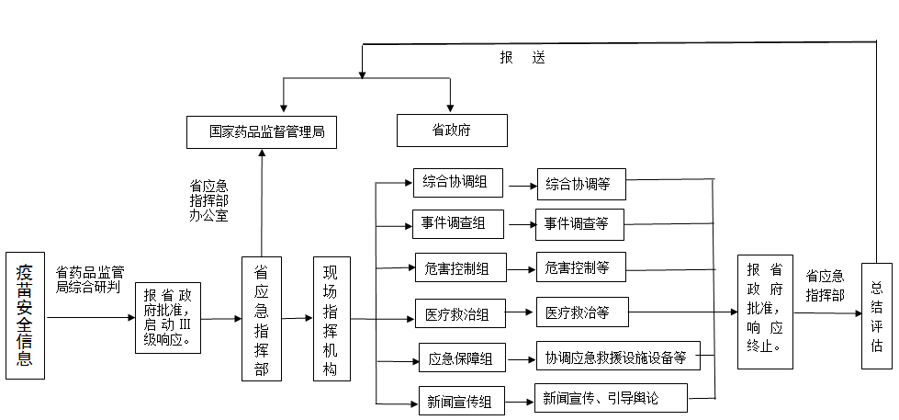

附件6

附件6
一般疫苗安全事件应急处置流程
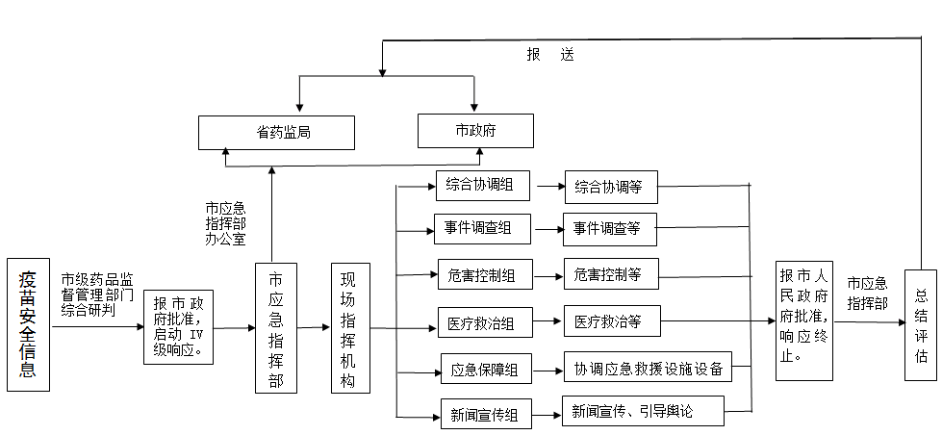

公开方式：主动公开

